**Сушко Ян Демидов (Suszko Jan)**

24 сентября 1788 г – крещение (НИАБ 136-13-894, лист 5, №48/1788-р (ориг)), (РГИА 823-2-18, лист 236об,№26/1788-р (коп)).

**НИАБ 136-13-894:** Лист 5. **Метрическая запись №48/1788-р (ориг).**

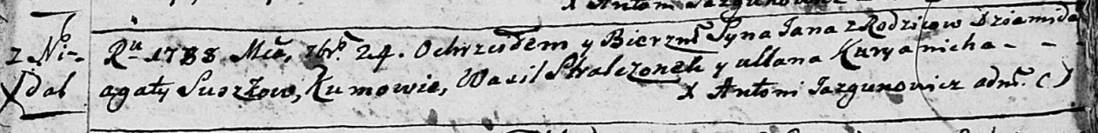

Дедиловичская Покровская церковь. 24 сентября 1788 года. Метрическая запись о крещении.

Suszko Jan – сын родителей с деревни Недаль.

Suszko Dziamid – отец.

Suszkowa Agata – мать.

Stralczonek Wasil - кум.

Kuryanicha Ullana - кума.

Jazgunowicz Antoni – ксёндз.

**РГИА 823-2-18:** Лист 236об. **Метрическая запись №26/1788-р (коп).**

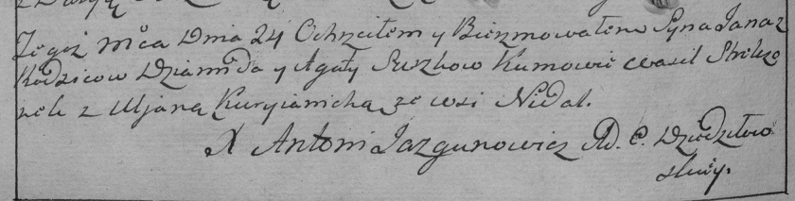

Дедиловичская Покровская церковь. 24 сентября 1788 года. Метрическая запись о крещении.

Suszko Jan – сын родителей с деревни Недаль.

Suszko Dziamid – отец.

Suszkowa Agata – мать.

Stralczonek Wasil– кум.

Kuryianicha Uljana- кума.

Jazgunowicz Antoni– ксёндз.